TRƯỜNG ĐẠI HỌC VĂN LANG
KHOA CÔNG NGHỆ THÔNG TIN



BÀI TẬP 1 – PHÂN TÍCH VÀ THIẾT KẾ
HỌC PHẦN: CHUYÊN ĐỀ TỐT NGHIỆP 1

Đề tài:
SMART CRM – MEKONG MOBILE: TIẾP NHẬN VÀ PHÂN LOẠI YÊU CẦU BẢO HÀNH

Sinh viên thực hiện: Giang Huy Khải
MSSV: 2374802010205
Mã luồng: L2 – Tiếp nhận và phân loại yêu cầu bảo hành
Track: SE – Công nghệ phần mềm
Học kỳ 1, năm học 2026 – 2027

TP. Hồ Chí Minh – năm 2026

MỤC LỤC
MỤC 1. ĐẶC TẢ YÊU CẦU (SRS RÚT GỌN) 2
1.1. Giới thiệu và phạm vi 2
1.2. Các bên liên quan và vai trò người dùng 3
1.3. Yêu cầu chức năng 3
1.4. Yêu cầu phi chức năng 4
1.5. Ràng buộc và quy tắc nghiệp vụ 4
1.6. Bảng truy vết yêu cầu 4
MỤC 2. USE CASE 5
2.1. Sơ đồ Use Case 5
2.2. Đặc tả UC3 – Tạo phiếu bảo hành 5
MỤC 3. KIẾN TRÚC 6
3.1. Sơ đồ kiến trúc phân lớp 6
3.2. Lập luận lựa chọn kiến trúc 6
MỤC 4. MÔ HÌNH DỮ LIỆU 7
4.1. Sơ đồ ERD 7
4.2. SQL DDL skeleton 7
MỤC 5. WIREFRAME 8
5.1. Wireframe 3 màn hình chính 8
5.2. Đối chiếu trường trên màn hình với mô hình dữ liệu 8
PHỤ LỤC. BẢNG KHAI BÁO SỬ DỤNG CÔNG CỤ AI 9

MỤC 1. ĐẶC TẢ YÊU CẦU (SRS RÚT GỌN)

1.1. Giới thiệu và phạm vi
Bối cảnh: Mekong Mobile (mô phỏng) có 6 trung tâm bảo hành, khoảng 260 yêu cầu bảo hành mỗi tháng, đang ghi trên phiếu giấy: 15% phiếu quá hạn không ai biết (V2), mô tả lỗi ghi tự do nên không thống kê được nguyên nhân (V8). Nhân viên mất 5–10 phút gọi cửa hàng tra ngày mua, 30% không tra được và thường tự ghi “còn bảo hành” (bước 4, Mục 6.1).
Luồng nghiệp vụ: L2 – Tiếp nhận và phân loại yêu cầu bảo hành.
Phạm vi: Nhân viên tiếp nhận tra cứu khách hàng theo số điện thoại, ghi nhận thiết bị theo số serial/IMEI và mô tả lỗi, phân loại nhóm sự cố và mức ưu tiên; hệ thống kiểm tra còn bảo hành, sinh mã phiếu và hạn cam kết. Luồng kết thúc khi phiếu ở trạng thái MỚI xuất hiện trong danh sách phiếu của trung tâm, sẵn sàng chuyển sang phân công (luồng L4).
Chủ ý KHÔNG làm (WON’T):
Mã | Nội dung | Lý do
W1 | Phân công kỹ thuật viên, đặt lịch hẹn | Thuộc luồng L4; L2 chỉ tạo phiếu ở trạng thái MỚI
W2 | Xuất linh kiện, cập nhật kết quả sửa chữa | Thuộc luồng L5 và các bước sau của vòng đời phiếu
W3 | Tự động đề xuất nhóm sự cố từ mô tả lỗi bằng AI | Thuộc luồng L10; ở L2 nhân viên tự chọn nhóm sự cố
W4 | Gửi SMS/Zalo báo khách đến lấy máy | Cần hệ thống ngoài, vượt quy mô prototype
Thuật ngữ (Glossary) – theo Bảng 3.1 của case study:
Thuật ngữ | Định nghĩa | Tên kỹ thuật
Khách hàng | Cá nhân đã mua sản phẩm hoặc dùng dịch vụ; nhận diện bằng số điện thoại đã chuẩn hóa | customer
Thiết bị | Một máy cụ thể của khách, xác định duy nhất bằng số serial hoặc IMEI | device
Phiếu bảo hành | Yêu cầu bảo hành có mã duy nhất dạng BH-000123/2026 và vòng đời trạng thái | ticket
Trạng thái phiếu | MỚI → ĐÃ PHÂN CÔNG → … → ĐÃ ĐÓNG; hoặc ĐÃ HỦY. L2 chỉ tạo phiếu ở MỚI hoặc chuyển MỚI → ĐÃ HỦY | ticket_status
Nhóm sự cố | Màn hình, pin, sạc, phần mềm, nước vào, khác | issue_category
Mức ưu tiên | CAO, TRUNG_BINH, THAP; mỗi nhóm sự cố có mức mặc định | priority
Hạn cam kết | Thời điểm chậm nhất phải hoàn tất phiếu, sinh theo mức ưu tiên (QT-04) | due_date
Tình trạng bảo hành | CON_BAO_HANH, HET_BAO_HANH hoặc CHUA_XAC_MINH (không có ngày mua) | ticket.warranty_status
Duyệt bảo hành | Quyết định của quản lý cho phiếu CHUA_XAC_MINH: chấp nhận hoặc từ chối, kèm lý do | warranty_review
Lịch sử trạng thái | Các lần chuyển trạng thái của phiếu, kèm thời điểm và người thực hiện | ticket_status_log

1.2. Các bên liên quan và vai trò người dùng
Vai trò | Được làm | Không được làm
Nhân viên tiếp nhận | Tra cứu, tạo hồ sơ khách; ghi nhận thiết bị; tạo và phân loại phiếu; xem phiếu trung tâm mình | Duyệt bảo hành; xem trung tâm khác (QT-14); thấy SĐT đầy đủ ở danh sách (QT-15)
Quản lý trung tâm | Xem phiếu của trung tâm; duyệt bảo hành phiếu CHUA_XAC_MINH; xem thống kê | Sửa mô tả lỗi khách đã kể; xem trung tâm khác (QT-14)

1.3. Yêu cầu chức năng
Mã | Yêu cầu chức năng
FR1 | Hệ thống chuẩn hóa số điện thoại (QT-02) rồi tra cứu khách hàng; nếu có thì hiển thị hồ sơ kèm danh sách thiết bị (QT-01).
FR2 | Khi số điện thoại chưa có, hệ thống cho tạo hồ sơ khách hàng mới; từ chối nếu số đã tồn tại.
FR3 | Hệ thống ghi nhận thiết bị theo serial/IMEI: dùng lại hoặc tạo mới; từ chối nếu serial thuộc khách hàng khác (QT-03).
FR4 | Hệ thống tạo phiếu với mô tả lỗi, nhóm sự cố, mức ưu tiên (mặc định theo nhóm, được đổi); sinh mã duy nhất, trạng thái MỚI, ghi lịch sử.
FR5 | Hệ thống tự sinh hạn cam kết: CAO 24 giờ, TRUNG_BINH 72 giờ, THAP 120 giờ, bỏ qua Chủ nhật (QT-04).
FR6 | Hệ thống xác định CON_BAO_HANH / HET_BAO_HANH theo ngày mua và số tháng bảo hành; không có ngày mua thì CHUA_XAC_MINH (QT-05).
FR7 | Hệ thống cho quản lý chấp nhận hoặc từ chối bảo hành phiếu CHUA_XAC_MINH, lý do bắt buộc khi từ chối, lưu người và thời điểm duyệt.
FR8 | Hệ thống hiển thị phiếu của trung tâm, lọc theo trạng thái, nhóm sự cố, tình trạng bảo hành, sắp theo hạn cam kết; đánh dấu phiếu còn dưới 4 giờ.
FR9 | Khi thiết bị đã có phiếu trước, hệ thống hiển thị lịch sử phiếu và cảnh báo từ lần thứ 3 cùng nhóm sự cố (RB-03).
FR10 | Hệ thống thống kê số phiếu theo nhóm sự cố trong một khoảng thời gian.
User Story (7 story, đạt INVEST: mỗi story độc lập, có giá trị cho một vai trò, ước lượng và kiểm thử được):
Mã | User Story | MoSCoW
US1 | Là nhân viên tiếp nhận, tôi muốn tra cứu khách theo số điện thoại (tạo mới khi chưa có) để không hỏi lại thông tin đã có. | MUST
US2 | Là nhân viên tiếp nhận, tôi muốn tạo phiếu ghi thiết bị, mô tả lỗi, nhóm sự cố, mức ưu tiên để có hạn cam kết rõ ngay từ đầu. | MUST
US3 | Là nhân viên tiếp nhận, tôi muốn hệ thống tự xác định còn bảo hành theo ngày mua để không cho nhầm máy hết hạn vào diện miễn phí. | MUST
US4 | Là quản lý trung tâm, tôi muốn duyệt phiếu chưa xác minh bảo hành kèm lý do để thay việc nhân viên tự ghi “còn bảo hành”. | SHOULD
US5 | Là quản lý trung tâm, tôi muốn xem phiếu của trung tâm theo hạn cam kết, thấy phiếu sắp quá hạn để xử lý trước khi trễ. | SHOULD
US6 | Là nhân viên tiếp nhận, tôi muốn thấy lịch sử phiếu của thiết bị để phát hiện máy hỏng lặp lại cùng một lỗi. | SHOULD
US7 | Là quản lý trung tâm, tôi muốn xem số phiếu theo nhóm sự cố trong tháng để biết nguyên nhân bảo hành nào nhiều nhất. | COULD
Tiêu chí chấp nhận Given–When–Then (story MUST):
- US1 – AC1. GIVEN khách hàng có số điện thoại 0901234567 đã có hồ sơ, WHEN nhân viên nhập “+84 901 234 567” và bấm Tra cứu, THEN hệ thống hiển thị đúng hồ sơ đó cùng danh sách thiết bị, không tạo hồ sơ mới.
- US1 – AC2 (ngoại lệ). GIVEN số 0911111111 chưa có hồ sơ, WHEN nhân viên tra cứu, THEN hệ thống báo “Chưa có khách hàng với số này” và mở biểu mẫu tạo hồ sơ với số đã điền sẵn.
- US2 – AC1. GIVEN lúc 10:00 thứ Bảy 10/10/2026, WHEN nhân viên lưu phiếu nhóm “Màn hình” (mặc định CAO), THEN phiếu có mã BH-xxxxxx/2026, trạng thái MỚI, hạn cam kết 10:00 thứ Hai 12/10/2026 (bỏ Chủ nhật).
- US2 – AC2 (ngoại lệ). GIVEN serial 356938035643809 thuộc khách hàng khác, WHEN ghi nhận cho khách hiện tại, THEN hệ thống từ chối, báo thiết bị thuộc hồ sơ khác (QT-03).
- US3 – AC1. GIVEN thiết bị mua ngày 01/03/2026, bảo hành 12 tháng, WHEN tạo phiếu ngày 10/10/2026, THEN tình trạng bảo hành là CON_BAO_HANH.
- US3 – AC2 (ngoại lệ). GIVEN thiết bị không có ngày mua, WHEN tạo phiếu, THEN tình trạng là CHUA_XAC_MINH và phiếu vào danh sách chờ quản lý duyệt.

1.4. Yêu cầu phi chức năng
Mã | Loại | Yêu cầu
NFR1 | Hiệu năng | Tra cứu khách theo SĐT dưới 1 giây với 65.000 hồ sơ; danh sách phiếu dưới 2 giây với 10.000 phiếu (máy 8 GB RAM).
NFR2 | Bảo mật | Chỉ thấy phiếu trung tâm mình (QT-14); 100% màn hình danh sách che SĐT dạng 090****567 với vai trò không phải quản lý.
NFR3 | Tin cậy | Tạo phiếu chạy trong một transaction, không ghi dở; 2 nhân viên tạo phiếu đồng thời thì 0 mã phiếu bị trùng.
NFR4 | Khả dụng | Tạo xong một phiếu cho khách đã có hồ sơ trong không quá 3 phút (hiện mất 5–10 phút tra ngày mua).
NFR5 | Bảo trì | Thêm hoặc ngừng một nhóm sự cố chỉ bằng dữ liệu, không sửa mã nguồn.

1.5. Ràng buộc và quy tắc nghiệp vụ
Mã | Quy tắc | Nguồn
QT-01 | Số điện thoại khách hàng là duy nhất; nhập số đã có thì hiển thị hồ sơ có sẵn | Case study
QT-02 | Số điện thoại chuẩn hóa về 10 chữ số bắt đầu bằng 0 trước khi lưu và tra cứu | Case study
QT-03 | Thiết bị xác định duy nhất bằng serial/IMEI, thuộc một khách hàng tại một thời điểm | Case study
QT-04 | Hạn cam kết: CAO 24 giờ, TRUNG_BINH 72 giờ, THAP 120 giờ; chỉ tính thứ Hai – thứ Bảy | Case study
QT-05 | Còn bảo hành nếu (ngày tiếp nhận − ngày mua) ≤ số tháng bảo hành; không có ngày mua thì CHUA_XAC_MINH, cần quản lý duyệt | Case study
QT-06 | Chuyển trạng thái đúng vòng đời, không quay lại; mọi lần chuyển đều ghi lịch sử | Case study
QT-13 | Không xóa vật lý phiếu, khách hàng; chỉ đánh dấu ngừng sử dụng | Case study
QT-14 | Nhân viên chỉ xem dữ liệu trung tâm mình | Case study
QT-15 | Số điện thoại hiển thị dạng che, trừ quản lý và ban giám đốc | Case study
RB-01 | Phiếu CHUA_XAC_MINH chỉ duyệt một lần; từ chối cần lý do ≥ 5 ký tự | Suy ra từ QT-05
RB-02 | Mô tả lỗi bắt buộc, 10–1.000 ký tự, ghi nguyên văn lời khách | Mục 6.1, bước 5
RB-03 | Phiếu thứ 3 cùng nhóm sự cố của một thiết bị → đánh dấu nghi lỗi lặp | Mục 4 (anh Dũng)

1.6. Bảng truy vết yêu cầu
Mã FR | Yêu cầu chức năng | User Story | Use Case | MoSCoW | Test case (BT3)
FR1 | Chuẩn hóa SĐT, tra cứu khách hàng | US1 | UC1 | MUST | Điền ở BT3
FR2 | Tạo hồ sơ khách hàng mới | US1 | UC2 | MUST | Điền ở BT3
FR3 | Ghi nhận thiết bị theo serial/IMEI | US2 | UC4 | MUST | Điền ở BT3
FR4 | Tạo phiếu, phân loại, trạng thái MỚI | US2 | UC3 | MUST | Điền ở BT3
FR5 | Sinh hạn cam kết theo QT-04 | US2 | UC3 | MUST | Điền ở BT3
FR6 | Xác định tình trạng bảo hành | US3 | UC5 | MUST | Điền ở BT3
FR7 | Duyệt bảo hành phiếu chưa xác minh | US4 | UC6 | SHOULD | Điền ở BT3
FR8 | Danh sách phiếu của trung tâm | US5 | UC7 | SHOULD | Điền ở BT3
FR9 | Lịch sử phiếu của thiết bị, cảnh báo lỗi lặp | US6 | UC8 | SHOULD | Điền ở BT3
FR10 | Thống kê phiếu theo nhóm sự cố | US7 | UC9 | COULD | Không kiểm thử

MỤC 2. USE CASE

2.1. Sơ đồ Use Case
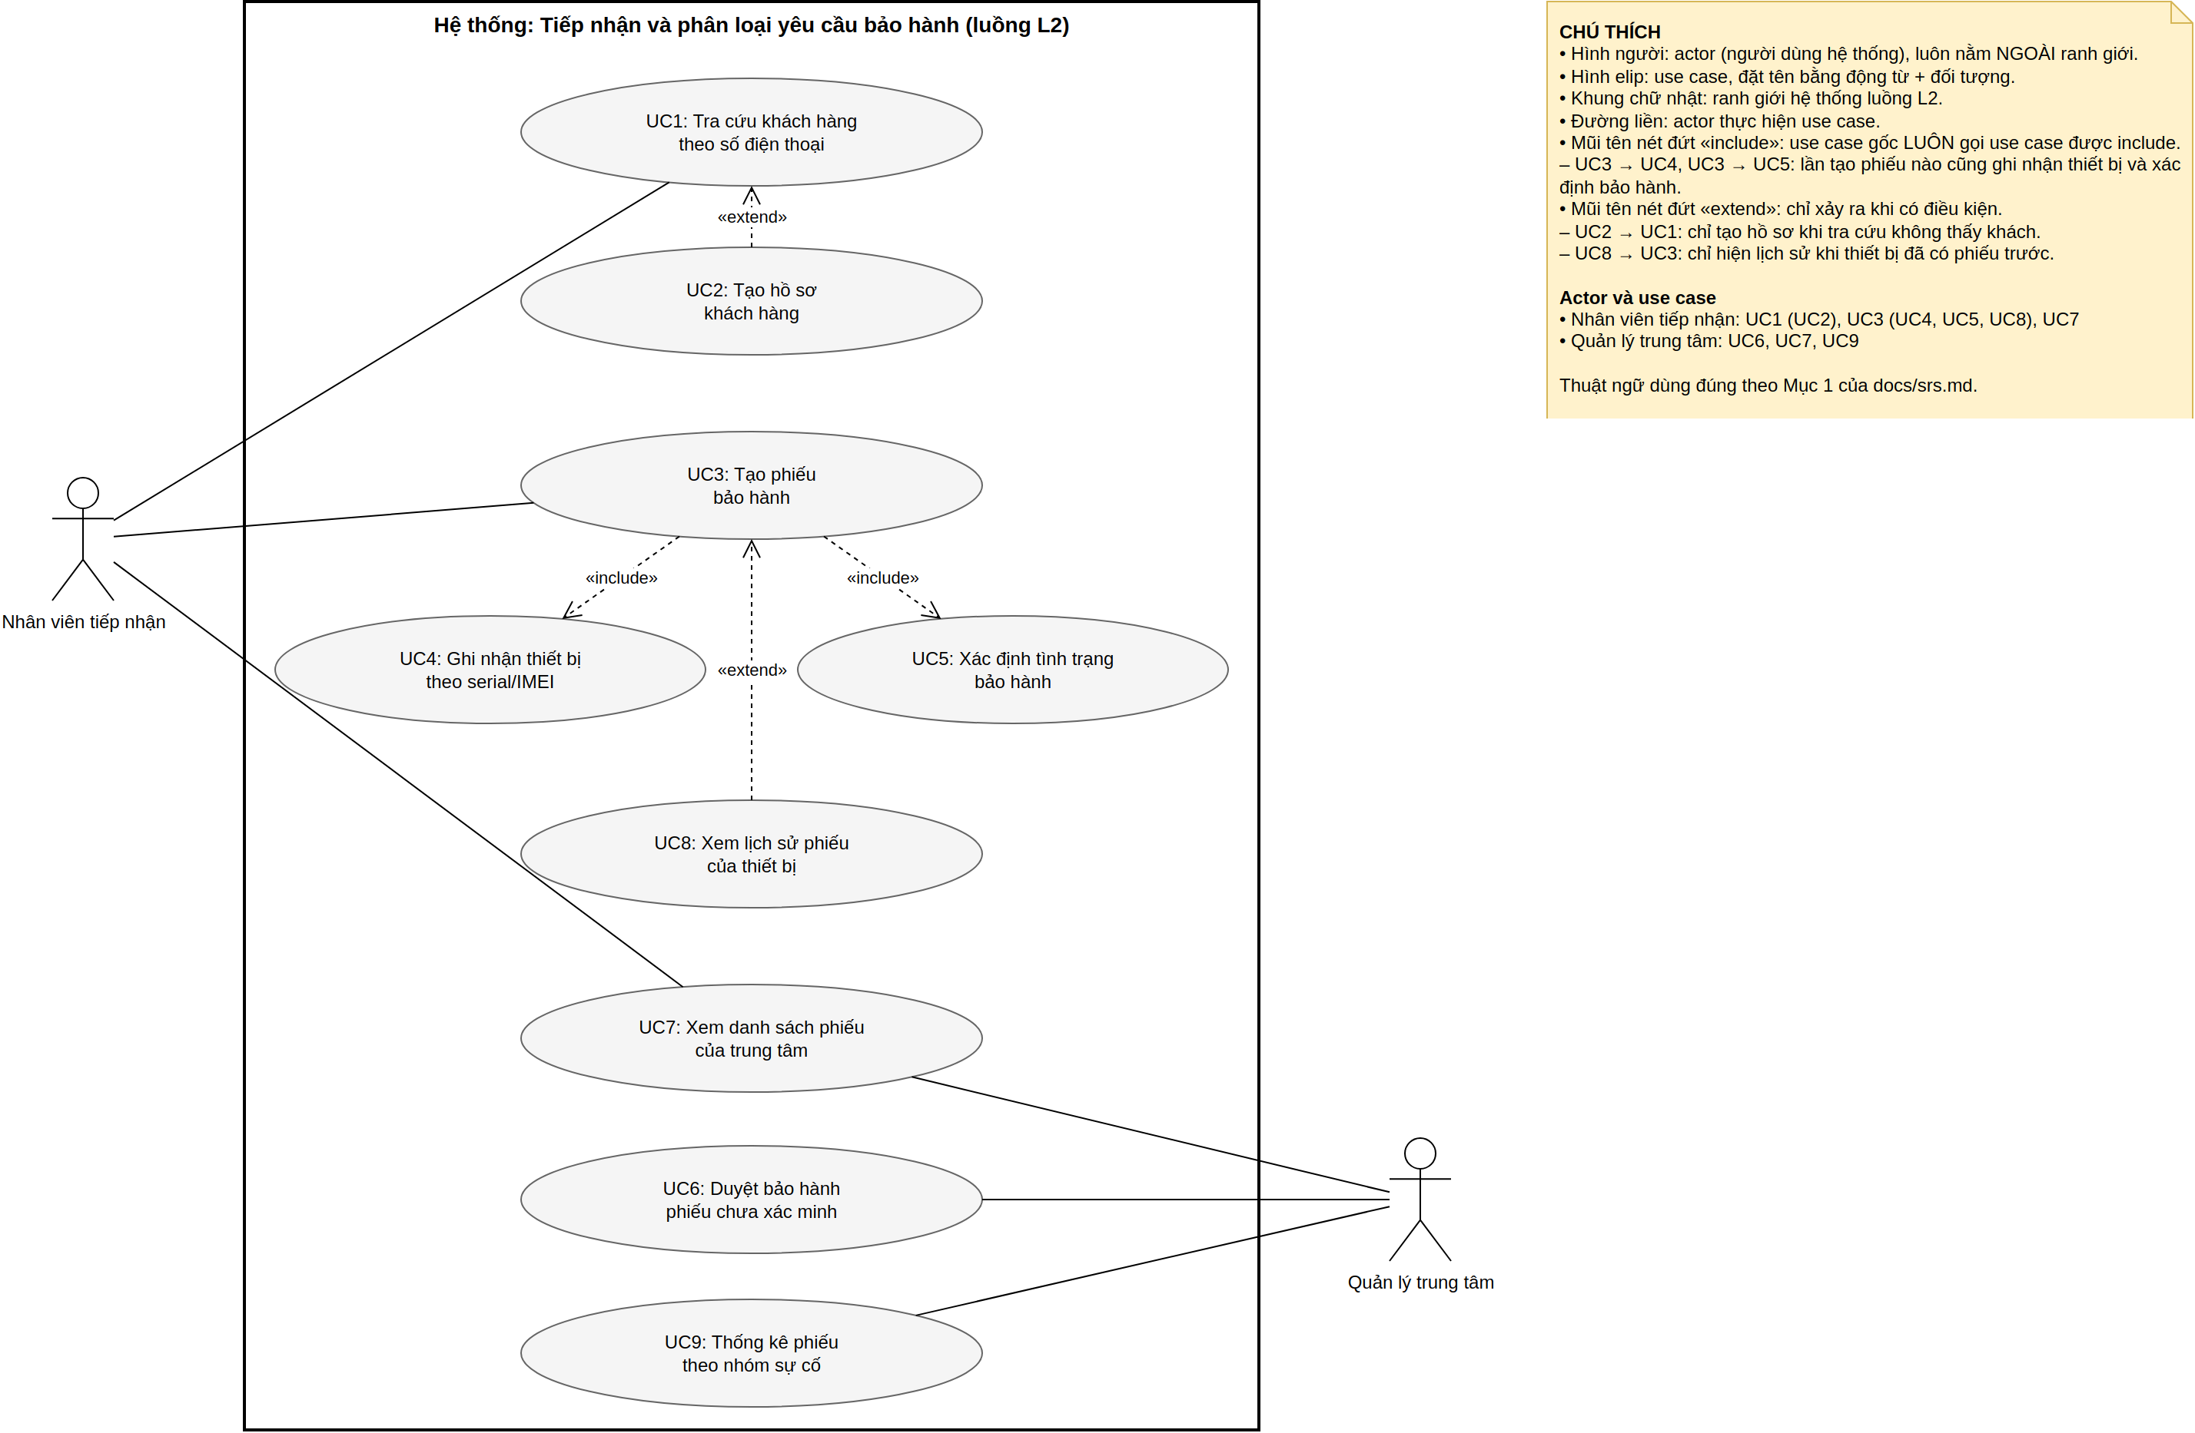
Hình 1. Sơ đồ Use Case – luồng L2 (file gốc: docs/usecase.drawio; đặc tả UC6 ở docs/srs.md mục 8)

2.2. Đặc tả UC3 – Tạo phiếu bảo hành
Mục | Nội dung
Actor chính | Nhân viên tiếp nhận
Điều kiện trước | Nhân viên đã đăng nhập; khách hàng đã được xác định qua UC1 (hoặc vừa tạo qua UC2)
Điều kiện sau | Có một phiếu MỚI có mã duy nhất, nhóm sự cố, mức ưu tiên, hạn cam kết, tình trạng bảo hành; có một dòng lịch sử trạng thái
Liên quan | US2, US3 · FR3, FR4, FR5, FR6 · MUST. Mục tiêu: ghi nhận yêu cầu thành phiếu có mã, phân loại và hạn cam kết
Luồng chính
- Nhân viên chọn “Tạo phiếu” trên hồ sơ khách hàng.
- Nhân viên nhập hoặc chọn thiết bị theo số serial/IMEI. [include UC4]
- Hệ thống xác định tình trạng bảo hành từ ngày mua và số tháng bảo hành. [include UC5]
- Nhân viên nhập mô tả lỗi, phụ kiện kèm theo, tình trạng ngoại quan.
- Nhân viên chọn nhóm sự cố; hệ thống điền mức ưu tiên mặc định của nhóm, nhân viên được đổi.
- Hệ thống hiển thị hạn cam kết tính theo QT-04.
- Nhân viên bấm “Lưu phiếu”.
- Hệ thống sinh mã phiếu, lưu phiếu trạng thái MỚI và một dòng lịch sử trong một transaction.
- Hệ thống hiển thị mã phiếu và hạn cam kết để báo khách.
Luồng ngoại lệ
- 2a. Serial đang thuộc khách hàng khác → từ chối, báo “Thiết bị đang thuộc hồ sơ khác, cần quản lý xác minh”; quay về bước 2 (QT-03).
- 2b. Thiết bị đã có phiếu trước → hiện lịch sử phiếu [extend UC8]; nếu cùng nhóm sự cố lần thứ 3 trở lên thì cảnh báo “Nghi lỗi lặp” (RB-03); tiếp tục bước 3.
- 3a. Không có ngày mua → tình trạng CHUA_XAC_MINH, hiện ghi chú “Chờ quản lý duyệt bảo hành”; tiếp tục bước 4 (QT-05).
- 4a. Mô tả lỗi trống hoặc dưới 10 ký tự → báo lỗi tại ô mô tả, giữ dữ liệu đã nhập (RB-02).
- 8a. Lỗi khi lưu → rollback toàn bộ; không có phiếu, khách hay thiết bị ghi dở; báo nhân viên lưu lại (NFR3).

MỤC 3. KIẾN TRÚC

3.1. Sơ đồ kiến trúc phân lớp
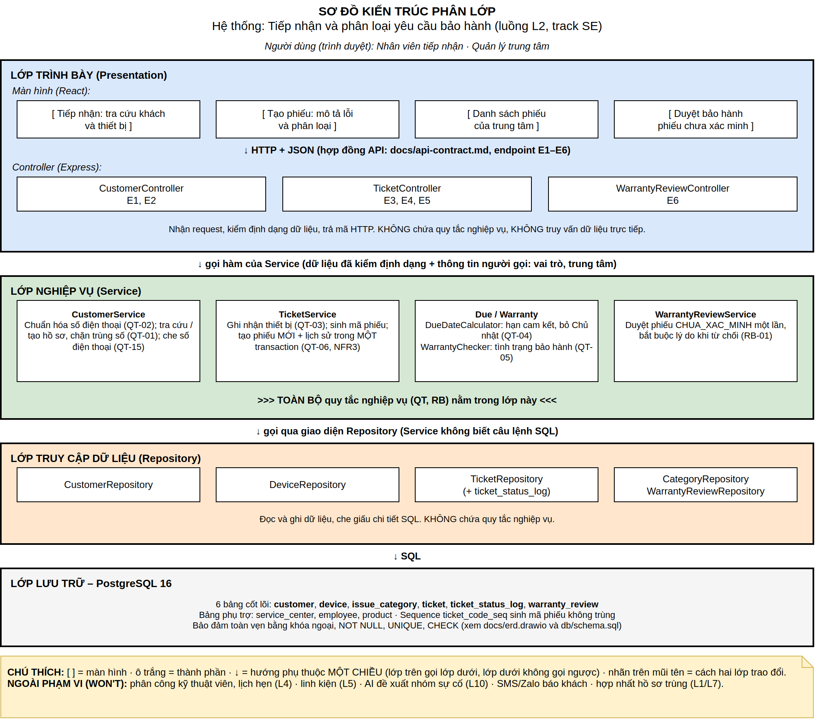
Hình 2. Sơ đồ kiến trúc phân lớp – luồng L2 (file gốc: docs/architecture.drawio)
Kiến trúc phân lớp (Layered) kết hợp MVC và Repository, phụ thuộc một chiều: Lớp trình bày → Lớp nghiệp vụ → Lớp truy cập dữ liệu → PostgreSQL 16. Lớp trên không gọi vượt lớp.

3.2. Lập luận lựa chọn kiến trúc
- Vì NFR1 yêu cầu tra cứu khách theo số điện thoại dưới 1 giây với 65.000 hồ sơ, tôi chọn chuẩn hóa số điện thoại trong CustomerService trước khi lưu và trước khi tìm (QT-02) để tra cứu bằng so sánh bằng trên cột phone có UNIQUE index, đánh đổi là số nhập sai định dạng bị từ chối thay vì được đoán, và dữ liệu cũ phải chuẩn hóa một lần khi nạp vào.
- Vì NFR3 yêu cầu tạo phiếu không ghi dở và 0 mã phiếu trùng khi hai nhân viên tạo cùng lúc, tôi chọn gom việc tạo khách, thiết bị, phiếu và dòng lịch sử vào một transaction trong TicketService, mã phiếu lấy từ sequence ticket_code_seq thay vì đếm MAX + 1 ở ứng dụng, đánh đổi là mã phiếu có thể nhảy số khi một transaction bị rollback.
- Vì NFR5 yêu cầu thêm nhóm sự cố mới mà không sửa mã nguồn, tôi chọn lưu nhóm sự cố và mức ưu tiên mặc định trong bảng issue_category, đọc qua CategoryRepository thay vì viết cứng danh sách trong mã, đánh đổi là thêm một bảng và một truy vấn mỗi lần mở màn hình tạo phiếu (danh mục chỉ vài dòng nên chi phí nhỏ).
- Vì NFR2 yêu cầu mỗi người chỉ thấy phiếu trung tâm mình và che số điện thoại ở 100% màn hình danh sách với vai trò không phải quản lý, tôi chọn lọc theo trung tâm và che số ngay trong lớp nghiệp vụ dựa trên thông tin người gọi, thay vì để từng màn hình tự xử lý, đánh đổi là mọi hàm Service phải nhận thêm vai trò và trung tâm của người dùng.
Không dùng microservices, hàng đợi hay cache vì không có NFR nào cần đến.

MỤC 4. MÔ HÌNH DỮ LIỆU

4.1. Sơ đồ ERD
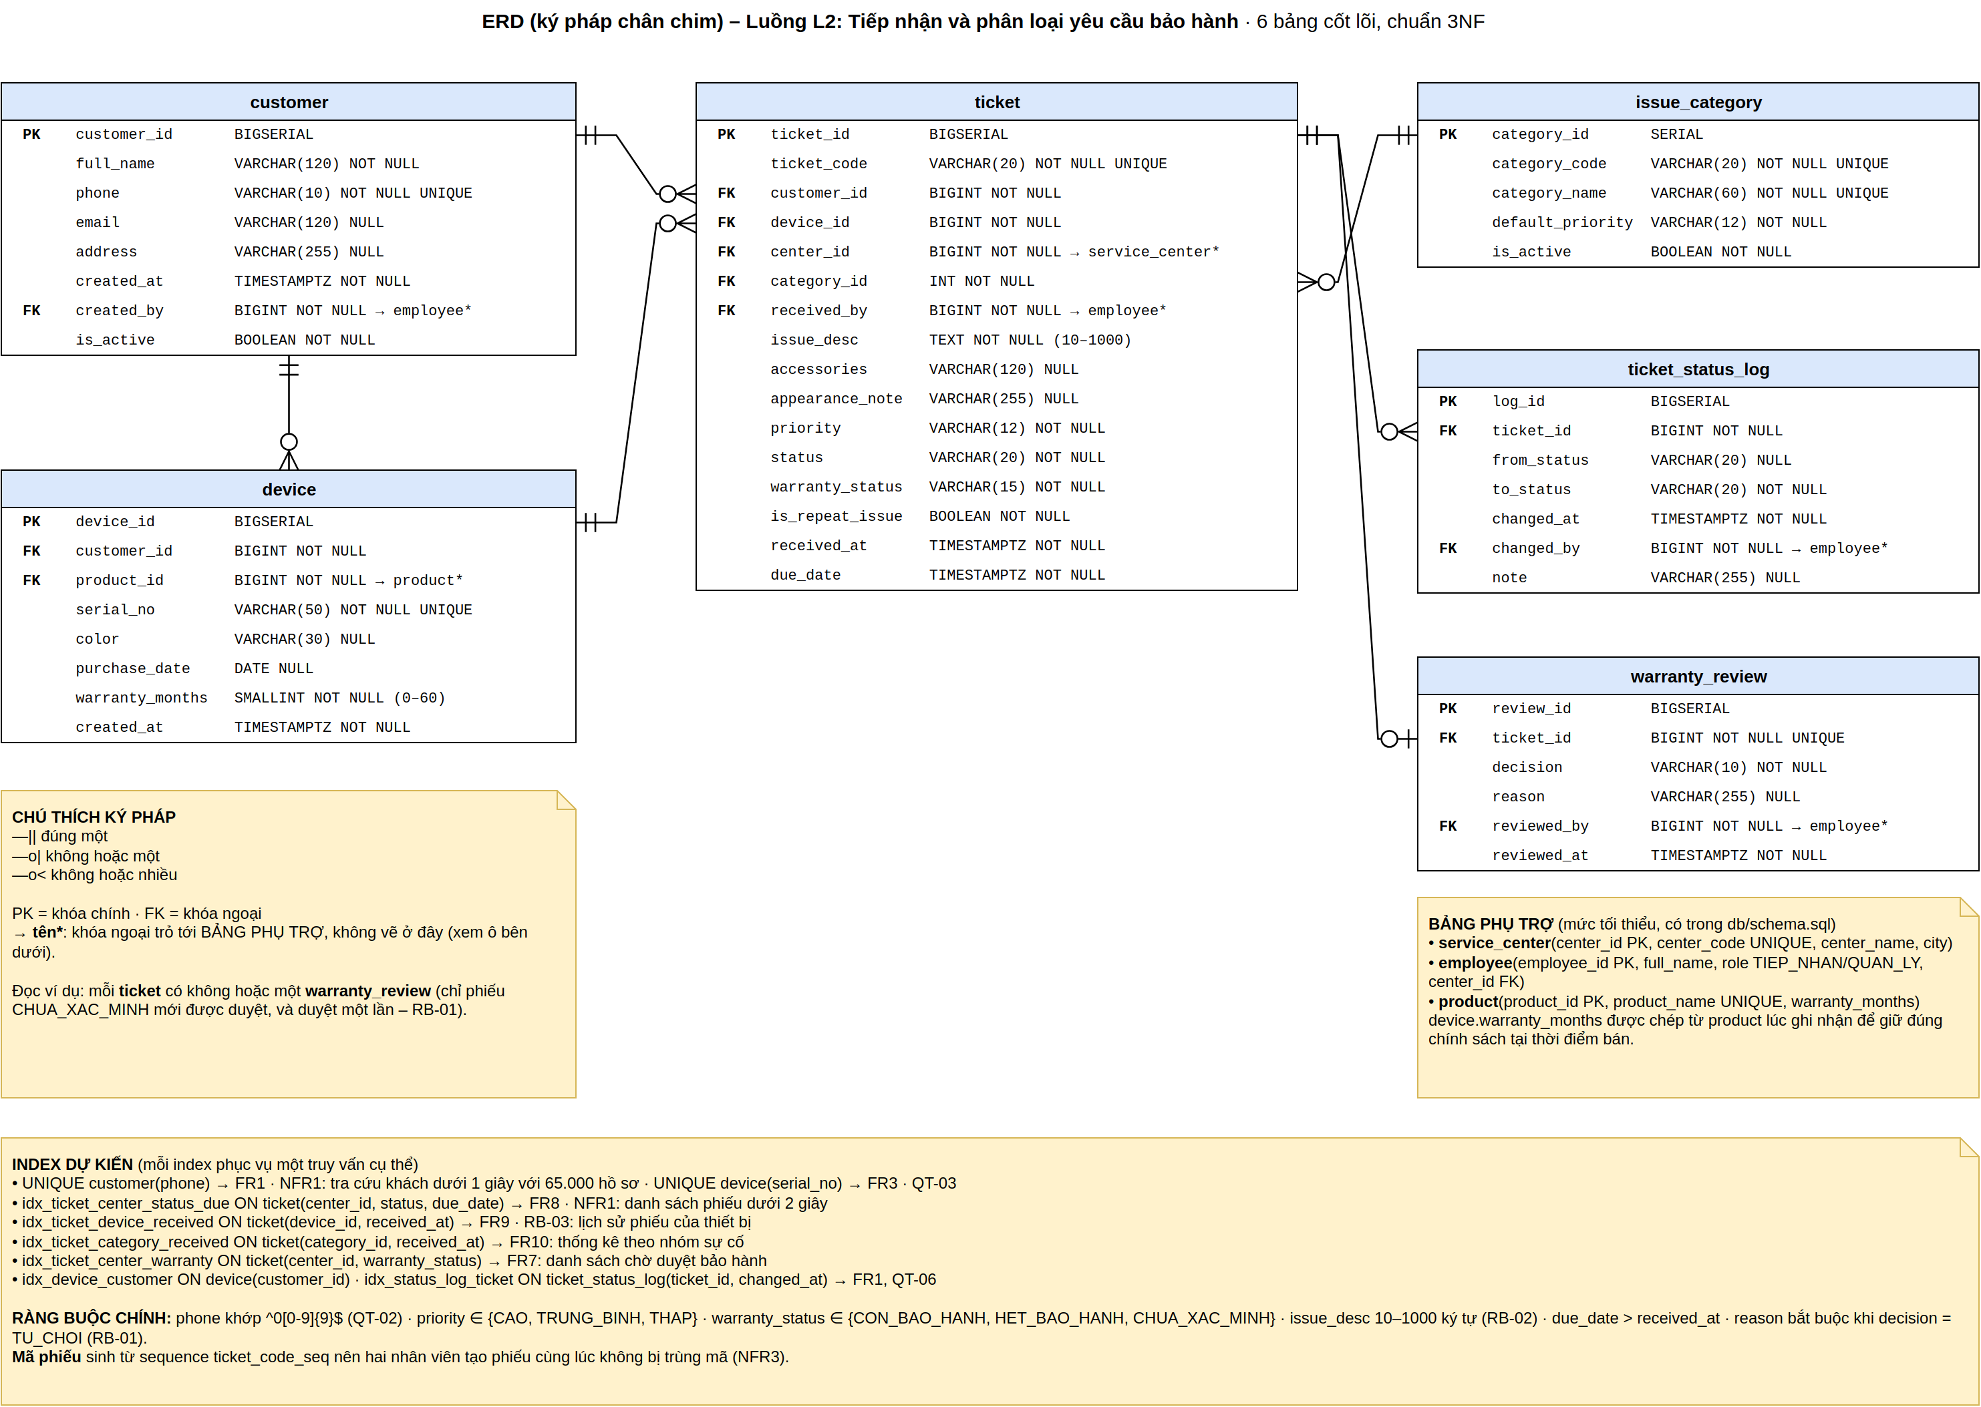
Hình 3. ERD 6 bảng cốt lõi, chuẩn 3NF – PostgreSQL 16 (file gốc: docs/erd.drawio)
Ghi chú. 6 bảng cốt lõi, bảng nào cũng có khóa ngoại nối với ít nhất một bảng khác (không bảng cô lập). Bảng phụ trợ service_center, employee, product ở mức tối thiểu. Đạt 3NF; chủ ý chép warranty_months từ product sang device để giữ đúng chính sách bảo hành tại thời điểm bán; “số phiếu trước” của thiết bị đếm khi truy vấn, không lưu cột.

4.2. SQL DDL skeleton
Trích db/schema.sql; file đầy đủ đã chạy trên PostgreSQL 16: 9 bảng, 6 index, 13 khóa ngoại, không lỗi.
CREATE TABLE customer (
customer_id BIGSERIAL PRIMARY KEY,
full_name VARCHAR(120) NOT NULL,
phone VARCHAR(10) NOT NULL UNIQUE CHECK (phone ~ '^0[0-9]{9}$'), -- QT-01, QT-02
created_by BIGINT NOT NULL REFERENCES employee(employee_id)
);
CREATE TABLE device (
device_id BIGSERIAL PRIMARY KEY,
customer_id BIGINT NOT NULL REFERENCES customer(customer_id),
product_id BIGINT NOT NULL REFERENCES product(product_id),
serial_no VARCHAR(50) NOT NULL UNIQUE, -- QT-03
purchase_date DATE, -- QT-05
warranty_months SMALLINT NOT NULL CHECK (warranty_months BETWEEN 0 AND 60)
);
CREATE SEQUENCE ticket_code_seq; -- NFR3
CREATE TABLE ticket (
ticket_id BIGSERIAL PRIMARY KEY,
ticket_code VARCHAR(20) NOT NULL UNIQUE,
customer_id BIGINT NOT NULL REFERENCES customer(customer_id),
device_id BIGINT NOT NULL REFERENCES device(device_id),
center_id BIGINT NOT NULL REFERENCES service_center(center_id), -- QT-14
category_id INT NOT NULL REFERENCES issue_category(category_id),
issue_desc TEXT NOT NULL CHECK (length(trim(issue_desc)) BETWEEN 10 AND 1000),
priority VARCHAR(12) NOT NULL CHECK (priority IN ('CAO','TRUNG_BINH','THAP')),
status VARCHAR(20) NOT NULL DEFAULT 'MOI', -- QT-06
warranty_status VARCHAR(15) NOT NULL
CHECK (warranty_status IN ('CON_BAO_HANH','HET_BAO_HANH','CHUA_XAC_MINH')),
received_at TIMESTAMPTZ NOT NULL DEFAULT now(),
due_date TIMESTAMPTZ NOT NULL, -- QT-04
CONSTRAINT chk_ticket_due_after_received CHECK (due_date > received_at)
);
CREATE TABLE warranty_review (
review_id BIGSERIAL PRIMARY KEY,
ticket_id BIGINT NOT NULL UNIQUE REFERENCES ticket(ticket_id), -- RB-01
decision VARCHAR(10) NOT NULL CHECK (decision IN ('CHAP_NHAN','TU_CHOI')),
reason VARCHAR(255),
reviewed_by BIGINT NOT NULL REFERENCES employee(employee_id),
CHECK (decision = 'CHAP_NHAN' OR coalesce(length(trim(reason)), 0) >= 5) -- RB-01
);
CREATE INDEX idx_ticket_center_status_due ON ticket (center_id, status, due_date); -- NFR1

MỤC 5. WIREFRAME

5.1. Wireframe 3 màn hình chính
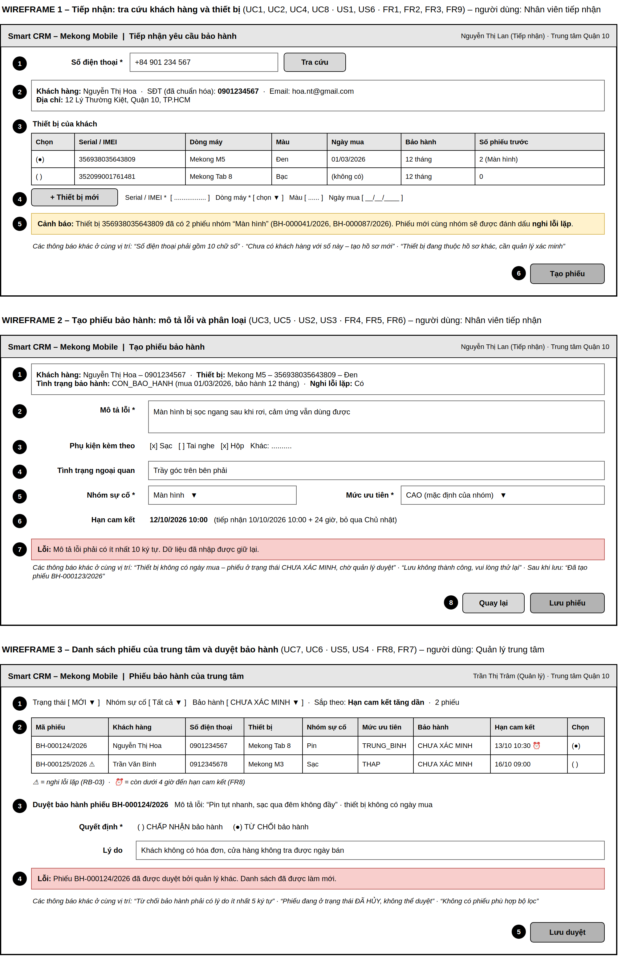
Hình 4. Wireframe 3 màn hình chính (file gốc: docs/wireframes.drawio)

5.2. Đối chiếu trường trên màn hình với mô hình dữ liệu
MH1 tiếp nhận: tra cứu khách và thiết bị (UC1, UC2, UC4, UC8), MH2 tạo phiếu (UC3, UC5), MH3 danh sách phiếu và duyệt bảo hành (UC7, UC6):
MH | Trên màn hình | Cột trong ERD | Nguồn
1 | Số điện thoại, họ tên, email, địa chỉ | customer.phone, full_name, email, address | FR1, FR2, QT-02
1 | Serial/IMEI, dòng máy, màu, ngày mua, bảo hành | device.serial_no, color, purchase_date, warranty_months; product.product_name | FR3, QT-03
1 | Số phiếu trước, cảnh báo nghi lỗi lặp | Đếm trên ticket theo device_id (không lưu) | FR9, RB-03
2 | Mô tả lỗi, phụ kiện, tình trạng ngoại quan | ticket.issue_desc, accessories, appearance_note | FR4, RB-02
2 | Nhóm sự cố, mức ưu tiên, hạn cam kết | issue_category.category_name, default_priority; ticket.priority, due_date | FR4, FR5, QT-04
2 | Tình trạng bảo hành, nghi lỗi lặp | ticket.warranty_status, is_repeat_issue | FR6, QT-05
3 | Mã phiếu, trạng thái, hạn cam kết | ticket.ticket_code, status, due_date | FR8
3 | Quyết định, lý do duyệt | warranty_review.decision, reason, reviewed_by, reviewed_at | FR7, RB-01
1, 2, 3 | Vùng thông báo lỗi | — (không lưu) | Ngoại lệ UC3, UC6

PHỤ LỤC. BẢNG KHAI BÁO SỬ DỤNG CÔNG CỤ AI
Học phần: Chuyên đề Tốt nghiệp 1 (Specialized Graduation Topic I)
Học kỳ: HK1, Năm học 2026 – 2027
Bài nộp: [x] Bài tập 1 (BT1) [ ] Bài tập 2 (BT2) [ ] Bài tập 3 (BT3)
Phạm vi khai báo: BT1 – đủ 5 thành phần (SRS rút gọn; Use Case Diagram và đặc tả use case; sơ đồ kiến trúc; mô hình dữ liệu; wireframe) và mẫu đặc tả track SE (API contract)

II. BẢNG KHAI BÁO CHI TIẾT
Công cụ AI | Dùng vào việc gì | Áp dụng ở phần nào (File / Mục) | Đã kiểm chứng & Chỉnh sửa thế nào
Claude | Phân tích case study cho luồng L2; soạn nháp phạm vi, FR1–FR10, US1–US7 kèm MoSCoW và tiêu chí Given–When–Then, NFR1–NFR5, quy tắc, bảng truy vết | docs/srs.md mục 1–6 | Đối chiếu với Bảng 2.1, 2.2, 3.1, Mục 4, 6.1, 7 (L2), Bảng 9.1 của case study; tự tính lại ví dụ hạn cam kết ở US2 – AC1
Claude | Vẽ Use Case Diagram (2 actor, 9 use case, include/extend); soạn đặc tả UC3, UC6 | docs/usecase.drawio, docs/srs.md mục 7–8 | Mở file bằng app.diagrams.net; đối chiếu 7 lỗi vẽ Use Case của buổi 4
Claude | Vẽ sơ đồ kiến trúc phân lớp; soạn câu lập luận gắn NFR | docs/architecture.drawio, báo cáo Mục 3 | Đối chiếu nguyên tắc phụ thuộc một chiều của buổi 5 và NFR1–NFR5
Claude | Thiết kế ERD 6 bảng cốt lõi, index; viết SQL DDL skeleton | docs/erd.drawio, db/schema.sql | Chạy db/schema.sql trên PostgreSQL 16: tạo 9 bảng, 6 index; thử 8 lệnh INSERT sai quy tắc đều bị từ chối
Claude | Vẽ wireframe 3 màn hình; lập bảng đối chiếu trường với ERD | docs/wireframes.drawio, docs/wireframe.png, báo cáo Mục 5 | Đối chiếu từng trường với cột trong db/schema.sql
Claude | Soạn API contract 6 endpoint | docs/api-contract.md | Đối chiếu từng endpoint với FR, US, UC và quy tắc trong docs/srs.md
Claude | Dựng cấu trúc repo, README, .gitignore, .env.example; gộp và định dạng báo cáo PDF | Thư mục gốc của repo; file PDF BT1 | Đọc lại toàn bộ báo cáo trước khi nộp

III. CAM KẾT VỀ LIÊM CHÍNH HỌC THUẬT
“Tôi xác nhận đã đọc, hiểu và chịu trách nhiệm về toàn bộ nội dung nộp.”
- Chữ ký / Họ tên sinh viên: Giang Huy Khai
- Ngày khai báo: 15/10/2026

